兴县卫生健康局

2 0 2 5 年 度 单 位 预 算 公 开

目 录

第一部分 概况 1
一、本单位职责 1
二、机构设置情况 1
第二部分 2025年单位预算报表 2
表一2025年预算收支总表 2
表二2025年预算收入总表 4
表三2025年预算支出总表 6
表四2025年财政拨款收支总表 7
表五2025年一般公共预算支出预算表（不含上年结转） 9
表六2025年一般公共预算安排基本支出分经济科目表（不含
上年结转） 10
表七2025年政府性基金预算收入表（不含上年结转） 11
表八2025年政府性基金预算支出表（不含上年结转） 12
表九2025年国有资本经营预算收支预算表（不含上年结转） 13
表十2025年财政拨款安排“三公”经费支出预算表 13
表十一2025年财政拨款安排机关运行经费预算表 14
表十二2025年项目支出预算表（本年预算） 15
表十三2025年项目支出预算表（上年结转） 17
第三部分 2025年度单位预算情况说明 18
一、单位预算收支数据变动情况及原因 18
二、收入预算情况说明 18
三、支出预算情况说明 18
四、财政拨款收支预算总体情况说明 18
五、一般公共预算支出情况说明 18
六、一般公共预算基本支出情况说明 19
七、“三公”经费增减变动原因说明 19
八、机关运行经费增减变动原因说明 19

九、政府采购情况 19
十、绩效管理情况 19
十一、国有资产占有使用情况 88
十二、其他说明 88
（一）政府购买服务指导性目录 88
（二）其他 88
第四部分 名词解释 97

第一部分 概况

一、本单位职责
（一）贯彻执行党和国家国民健康方针政策，组织实施国家、省市卫生健康委员会 制定的规章草案和政策、规划，负责职责范围内的标准化工作。统筹规划卫生健康 资源配置，编制县域卫生健康规划并实施。制定并组织实施推进卫生健康基本公共 服务均等化、普惠化、便捷化和公共资源向基层延伸等政策措施。
（二）协调推进深化医药卫生体制改革，研究提出深化医药卫生体制改革重大方
针、政策、措施的建议。组织分级诊疗制度建设，制定并组织实施推动卫生健康公 共服务提供主体多元化、提供方式多样化的政策措施，组织深化公立医院综合改
革，推进管办分离，健全现代医院管理制度，提出医疗服务和药品价格政策的建 议，协调推进药品供应保障制度建设。组织医疗卫生行业综合监管制度建设。
（三）负责制定疾病预防控制规划、免疫规划以及严重危害人民健康公共卫生问题 的干预措施并组织落实，执行国家、省检疫传染病和监测传染病目录。负责卫生应 急工作，组织指导突发公共卫生事件的预防控制和各类突发公共事件的医疗卫生救 援。
（四）组织拟订并协调落实应对人口老龄化政策措施，负责推进县老年健康服务体 系建设和医养结合工作。
（五）贯彻落实国家、省药物政策和国家、省基本药物制度，实施基本药物目录， 开展药品使用监测、临床综合评价和短缺药品预警，提出基本药物价格政策的建
议。组织开展食品安全风险监测，贯彻食品安全地方标准，负责食品企业标准备案 和食品安全标准跟踪评价工作。
（六）负责对职责范围内的职业卫生、放射卫生、环境卫生、学校卫生、公共场所 卫生、饮用水卫生进行监督管理，组织开展相关监测、调查、评估，负责传染病防 治监督，建立健全卫生健康综合监督体系。

二、机构设置情况
领导班子现有成员5名：局长1名、常务副局长1名、副局长2名、党组成员1名。
内设科室：办公室、公卫股、财务室等。

第二部分 2025年单位预算报表

预算公开表1

2025年预算收支总表
单位名称：兴县卫生健康局 |  |  | 单位：万元
收入 |  | 支出
项目 | 2025年 | 项目 | 2025年合计 | 当年预算安排 | 上年结转安  排
一、一般公共预算 | 6630.49 | 一、一般公共服务支出
二、政府性基金预算 |  | 二、外交支出
三、国有资本经营预算 |  | 三、国防支出
四、财政专户管理资金 |  | 四、公共安全支出
五、单位资金 |  | 五、教育支出
 |  | 六、科学技术支出
 |  | 七、文化旅游体育与传媒 支出
 |  | 八、社会保障和就业支出 | 68.27 | 68.27
 |  | 九、社会保险基金支出
 |  | 十、卫生健康支出 | 6580.88 | 6537.55 | 43.34
 |  | 十一、节能环保支出
 |  | 十二、城乡社区支出
 |  | 十三、农林水支出
 |  | 十四、交通运输支出
 |  | 十五、资源勘探工业信息 等支出
 |  | 十六、商业服务业等支出
 |  | 十七、金融支出
 |  | 十八、援助其他地区支出
 |  | 十九、自然资源海洋气象 等支出
 |  | 二十、住房保障支出 | 24.67 | 24.67
 |  | 二十一、粮油物资储备支 出

 |  | 二十二、国有资本经营预 算支出
二十三、灾害防治及应急
管理支出
 |  | 二十四、预备费
 |  | 二十五、其他支出
 |  | 二十六、转移性支出
 |  | 二十七、债务还本支出
 |  | 二十八、债务付息支出
 |  | 二十九、债务发行费用支 出
 |  | 三十、抗疫特别国债安排 的支出
本年收入合计 | 6630.49 | 本年支出合计 | 6673.83 | 6630. 49 | 43. 34
上年结转 | 43.34 | 年终结转
收入总计 | 6673. 83 | 支出总计 | 6673.83 | 6630. 49 | 43. 34

 |  |  |  |  |  |  | 预算公开表2

2025年预算收入总表
单位名称：兴县卫生健康局 |  |  |  |  |  |  | 单位：万元
项目 |  | 本年收入 |  |  |  |  |  | 上年结转
科目编码 | 科目名称 | 合计 | 一般公共预算 | 政府性基金 | 国有资本经营预算 | 财政专户管理资  金 | 单位资金 | 上年结转
合计 |  | 6630. 49 | 6630.49 |  |  |  |  | 43. 34
208 | 社会保障和就业支出 | 68.27 | 68.27
20805 | 行政事业单位养老支出 | 68.27 | 68.27
2080501 | 行政单位离退休 | 48.95 | 48.95
2080505 | 机关事业单位基本养老保险缴费支出 | 19.32 | 19.32
210 | 卫生健康支出 | 6537.55 | 6537.55 |  |  |  |  | 43.34
21001 | 卫生健康管理事务 | 3446.59 | 3446.59 |  |  |  |  | 10.12
2100101 | 行政运行 | 324.20 | 324.20
2100199 | 其他卫生健康管理事务支出 | 3122.39 | 3122.39 |  |  |  |  | 10.12
21003 | 基层医疗卫生机构 |  |  |  |  |  |  | 12.00
2100399 | 其他基层医疗卫生机构支出 |  |  |  |  |  |  | 12.00
21004 | 公共卫生 | 2144.60 | 2144.60 |  |  |  |  | 7.21
2100408 | 基本公共卫生服务 | 1738.76 | 1738.76 |  |  |  |  | 1.14
2100410 | 突发公共卫生事件应急处置 | 400.00 | 400.00
2100499 | 其他公共卫生支出 | 5.84 | 5.84 |  |  |  |  | 6.07
21007 | 计划生育事务 | 919.66 | 919.66 |  |  |  |  | 14.00
2100717 | 计划生育服务 |  |  |  |  |  |  | 3.01

2100799 | 其他计划生育事务支出 | 919.66 | 919.66 |  |  |  |  | 10.99
21011 | 行政事业单位医疗 | 11.70 | 11.70
2101101 | 行政单位医疗 | 7.85 | 7.85
2101103 | 公务员医疗补助 | 3.62 | 3.62
2101199 | 其他行政事业单位医疗支出 | 0.23 | 0.23
21099 | 其他卫生健康支出 | 15.00 | 15.00
2109999 | 其他卫生健康支出 | 15.00 | 15.00
221 | 住房保障支出 | 24.67 | 24.67
22102 | 住房改革支出 | 24.67 | 24.67
2210201 | 住房公积金 | 24.67 | 24.67

 |  |  |  | 预算公开表3

2025年预算支出总表
单位名称：兴县卫生健康局 |  |  |  | 单位：万元
项目 |  | 2025年预算数
科目编码 | 科目名称 | 合计 | 基本支出 | 项目支出
合计 |  | 6673. 83 | 428. 84 | 6244. 99
208 | 社会保障和就业支出 | 68.27 | 68. 27
20805 | 行政事业单位养老支出 | 68.27 | 68. 27
2080501 | 行政单位离退休 | 48.95 | 48.95
2080505 | 机关事业单位基本养老保险缴费支出 | 19.32 | 19.32
210 | 卫生健康支出 | 6580.88 | 335. 90 | 6244. 99
21001 | 卫生健康管理事务 | 3456.71 | 324. 20 | 3132. 51
2100101 | 行政运行 | 324.20 | 324.20
2100199 | 其他卫生健康管理事务支出 | 3132.51 |  | 3132.51
21003 | 基层医疗卫生机构 | 12.00 |  | 12. 00
2100399 | 其他基层医疗卫生机构支出 | 12.00 |  | 12.00
21004 | 公共卫生 | 2151.81 |  | 2151. 81
2100408 | 基本公共卫生服务 | 1739.90 |  | 1739.90
2100410 | 突发公共卫生事件应急处置 | 400.00 |  | 400.00
2100499 | 其他公共卫生支出 | 11.91 |  | 11.91
21007 | 计划生育事务 | 933.66 |  | 933. 66
2100717 | 计划生育服务 | 3.01 |  | 3.01
2100799 | 其他计划生育事务支出 | 930.65 |  | 930.65
21011 | 行政事业单位医疗 | 11.70 | 11. 70
2101101 | 行政单位医疗 | 7.85 | 7.85
2101103 | 公务员医疗补助 | 3.62 | 3.62
2101199 | 其他行政事业单位医疗支出 | 0.23 | 0.23
21099 | 其他卫生健康支出 | 15.00 |  | 15. 00
2109999 | 其他卫生健康支出 | 15.00 |  | 15.00
221 | 住房保障支出 | 24.67 | 24. 67
22102 | 住房改革支出 | 24.67 | 24. 67
2210201 | 住房公积金 | 24.67 | 24.67

 |  |  |  |  | 预算公开表4

2025年财政拨款收支总表
单位名称：兴县卫生健康局 |  |  |  |  |  | 单位：万元
收入 |  | 支出
项目 | 金额 | 项目 | 金额
项目 | 金额 | 项目 | 小计 | 一般公共预算 | 政府性基金  预算 | 国有资本经营  预算
一、一般公共预算 | 6630.49 | 一、一般公共服务支出
二、政府性基金预算 |  | 二、外交支出
三、 国有资本经营预算 |  | 三、 国防支出
 |  | 四、公共安全支出
 |  | 五、教育支出
 |  | 六、科学技术支出
 |  | 七、文化旅游体育与传媒 支出
 |  | 八、社会保障和就业支出 | 68.27 | 68.27
 |  | 九、社会保险基金支出
 |  | 十、卫生健康支出 | 6580.88 | 6580.88
 |  | 十一、节能环保支出
 |  | 十二、城乡社区支出
 |  | 十三、农林水支出
 |  | 十四、交通运输支出
 |  | 十五、资源勘探工业信息 等支出
 |  | 十六、商业服务业等支出
 |  | 十七、金融支出
 |  | 十八、援助其他地区支出
 |  | 十九、 自然资源海洋气象 等支出
 |  | 二十、住房保障支出 | 24.67 | 24.67
 |  | 二十一、粮油物资储备支 出
 |  | 二十二、 国有资本经营预 算支出
二十三、灾害防治及应急
管理支出
 |  | 二十四、预备费
 |  | 二十五、其他支出
 |  | 二十六、转移性支出
 |  | 二十七、债务还本支出
 |  | 二十八、债务付息支出
 |  | 二十九、债务发行费用支 出
 |  | 三十、抗疫特别国债安排 的支出
本年收入合计 | 6630. 49 | 本年支出合计 | 6673. 83 | 6673. 83

上年财政拨款结转 | 43.34 | 年终结转
一、一般公共预算 | 43.34
二、政府性基金预算
三、 国有资本经营预算
收入总计 | 6673. 83 | 支出总计 | 6673. 83 | 6673. 83

预算公开表5

2025年一般公共预算支出预算表 (不含上年结转)
单位名称：兴县卫生健康局 |  |  |  | 单位：万元
项目 |  | 2025年预算数
科目编码 | 科目名称 | 合计 | 基本支出 | 项目支出
合计 |  | 6630. 49 | 428. 84 | 6201. 65
208 | 社会保障和就业支出 | 68.27 | 68.27
20805 | 行政事业单位养老支出 | 68.27 | 68.27
2080501 | 行政单位离退休 | 48.95 | 48.95
2080505 | 机关事业单位基本养老保险缴费支出 | 19.32 | 19.32
210 | 卫生健康支出 | 6537.55 | 335.90 | 6201.65
21001 | 卫生健康管理事务 | 3446.59 | 324.20 | 3122.39
2100101 | 行政运行 | 324.20 | 324.20
2100199 | 其他卫生健康管理事务支出 | 3122.39 |  | 3122.39
21004 | 公共卫生 | 2144.60 |  | 2144.60
2100408 | 基本公共卫生服务 | 1738.76 |  | 1738.76
2100410 | 突发公共卫生事件应急处置 | 400.00 |  | 400.00
2100499 | 其他公共卫生支出 | 5.84 |  | 5.84
21007 | 计划生育事务 | 919.66 |  | 919.66
2100799 | 其他计划生育事务支出 | 919.66 |  | 919.66
21011 | 行政事业单位医疗 | 11.70 | 11.70
2101101 | 行政单位医疗 | 7.85 | 7.85
2101103 | 公务员医疗补助 | 3.62 | 3.62
2101199 | 其他行政事业单位医疗支出 | 0.23 | 0.23
21099 | 其他卫生健康支出 | 15.00 |  | 15.00
2109999 | 其他卫生健康支出 | 15.00 |  | 15.00
221 | 住房保障支出 | 24.67 | 24.67
22102 | 住房改革支出 | 24.67 | 24.67
2210201 | 住房公积金 | 24.67 | 24.67

预算公开表6

2025年一般公共预算安排基本支出分经济科目表 (不含上年结转)
单位名称：兴县卫生健康局 |  |  |  | 单位：万元
部门预算支出经济科目名称 | 政府预算支出经济科目名称 | 2025年预算数
部门预算支出经济科目名称 | 政府预算支出经济科目名称 | 合计 | 人员经费 | 公用经费
合计 |  | 428. 84 | 275. 81 | 153. 04
工资福利支出 |  | 206.85 | 206.85
基本工资 | 工资奖金津补贴 | 73.06 | 73.06
津贴补贴 | 工资奖金津补贴 | 46.09 | 46.09
奖金 | 工资奖金津补贴 | 12.20 | 12.20
机关事业单位基本养老保险缴费 | 社会保障缴费 | 19.32 | 19.32
职工基本医疗保险缴费 | 社会保障缴费 | 7.85 | 7.85
公务员医疗补助缴费 | 社会保障缴费 | 3.62 | 3.62
其他社会保障缴费 | 社会保障缴费 | 0.59 | 0.59
住房公积金 | 住房公积金 | 24.67 | 24.67
其他工资福利支出 | 其他工资福利支出 | 19.46 | 19.46
商品和服务支出 |  | 153.04 |  | 153.04
办公费 | 商品和服务支出 | 2.00 |  | 2.00
邮电费 | 商品和服务支出 | 1.00 |  | 1.00
取暖费 | 商品和服务支出 | 75.00 |  | 75.00
物业管理费 | 商品和服务支出 | 54.08 |  | 54.08
差旅费 | 商品和服务支出 | 0.50 |  | 0.50
委托业务费 | 商品和服务支出 | 0.18 |  | 0.18
工会经费 | 商品和服务支出 | 2.41 |  | 2.41
福利费 | 办公经费 | 4.23 |  | 4.23
公务用车运行维护费 | 公务用车运行维护费 | 4.00 |  | 4.00
其他交通费用 | 商品和服务支出 | 9.63 |  | 9.63
对个人和家庭的补助 |  | 68.95 | 68.95
退休费 | 离退休费 | 48.95 | 48.95
其他对个人和家庭的补助 | 其他对个人和家庭的补助 | 20.00 | 20.00

 |  | 预算公开表7

2025年政府性基金预算收入表 (不含上年结转)
单位名称：兴县卫生健康局 |  | 单位:万元
项目 |  | 政府性基金收入预算
收入科目编码 | 科目名称 | 政府性基金收入预算
合计
注: 本表无数据

 |  |  |  | 预算公开表8

2025年政府性基金预算支出表 (不含上年结转)
单位名称：兴县卫生健康局 |  |  |  | 单位:万元
科目编码 | 科目名称 | 合计 | 基本支出 | 项目支出
合计
注: 本表无数据

 |  |  |  |  |  |  | 部门公开表9
2025年国有资本经营预算收支预算表 (不含上年结转)
单位名称：兴县卫生健康局 |  |  |  |  |  |  | 单位：万元
国有资本经营预算收入 |  |  | 国有资本经营预算支出
项目 |  | 国有资本经  营收入预算 | 科目编码 | 科目名称 | 合计 | 基本支出 | 项目支出
收入科目编码 | 科目名称
合计
注：本表无数据

 |  |  |  | 预算公开表10

2025年财政拨款安排 "三公" 经费支出预算表
单位名称：兴县卫生健康局 |  |  |  | 单位:万元
项目 | 2025年预算数
项目 | 合计 | 一般公共预算 | 政府性基金预算 | 国有资本经营预算
因公出国（境） 费
公务接待费
公务用车购置及运行费 | 4.00 | 4.00
①公务用车购置费
②公务用车运行维护费 | 4.00 | 4.00
合计 | 4.00 | 4.00

 |  |  |  | 预算公开表11

2025年财政拨款安排机关运行经费预算表
单位名称：兴县卫生健康局 |  |  |  | 单位:万元
单位名称 | 2025预算数
单位名称 | 合计 | 一般公共预算 | 政府性基金预算 | 国有资本经营预算
部门合计 | 153.04 | 153.04
兴县卫生健康局 | 153.04 | 153.04

 |  |  |  |  | 预算公开表12

2025年项目支出预算表 (本年预算)
单位名称：兴县卫生健康局 |  |  |  |  | 单位：万元
项目名称 | 合计 | 2025年财政拨款 |  |  | 财政专户管理  资金 | 单位资金
项目名称 | 合计 | 一般公共预算 | 政府性基 金预算 | 国有资本经营预  算 | 财政专户管理  资金 | 单位资金
1 | 2 | 3 | 4 | 5 | 6 | 7
兴县卫生健康局 | 6201.65 | 6201.65
2025年全民健身活动中心建设项目 | 1000.00 | 1000.00
疫情防控期间高速口隔离酒店改造及评 审 | 200.00 | 200.00
公办示范托育机构基础设施建设（一） | 200.00 | 200.00
公办示范托育机构基础设施建设（二） | 300.00 | 300.00
公办示范托育机构基础设施建设（三） | 500.00 | 500.00
基本公共卫生县级配套 | 121.71 | 121.71
计划生育县级配套（农村部分计生家庭 奖励） | 8.64 | 8.64
计划生育县级配套（全国计生特别扶助 独生子女伤残家庭） | 1.48 | 1.48
计划生育县级配套（全国计生特别扶助 独生子女死亡家庭） | 1.64 | 1.64
计划生育县级配套（农村独生子女父母 奖励费） | 106.03 | 106.03
2025年计划生育服务中央（农村部分计 划生育家庭扶助制度）晋财社[2024]207 号 | 56.00 | 56.00
2025年计划生育服务中央（计划生育家 庭特别扶助制度）晋财社[2024]207号 | 15.00 | 15.00
2025年计划生育服务省级（奖励扶助） 晋财社[2024]207号 | 8.92 | 8.92
2025年计划生育服务省级（特别扶助） 晋财社[2024]207号 | 7.83 | 7.83
2025年计划生育服务省级（省四项）晋 财社[2024]207号 | 165.00 | 165.00
2025年基本公共卫生服务中央（晋财社 [2024]220号） | 1186.42 | 1186.42
2025年基本公共卫生服务省级（晋财社 [2024]220号） | 182.12 | 182.12
2025年基本公共卫生市级（吕财社 [2025]5号） | 27.21 | 27.21
吕财社〔2025〕 10号预拨2025年计划生 育家庭奖励扶助政策“4+2 ”市级配套资 金 | 1.50 | 1.50
吕财社〔2025〕 10号预拨2025年计划生 育家庭奖励扶助政策“4+2 ”市级配套资 金 | 1.47 | 1.47
吕财社〔2025〕 10号预拨2025年计划生 育家庭奖励扶助政策“4+2 ”市级配套资 金 | 30.29 | 30.29
2025年基本公共卫生市级（吕财社 [2025]5号） | 6.80 | 6.80
基本公共卫生县级配套 | 214.50 | 214.50
2025年普惠托育机构补助资金省级（晋 财社[2024]202号） | 34.19 | 34.19
2025年省级地方公共卫生服务补助资金 (村级计生服务员报酬补助资金)晋财社  [2024]217号 | 5.84 | 5.84
吕财社〔2025〕3号下达2025年生育补 贴市级配套资金 | 69.00 | 69.00
吕财社〔2025〕4号预拨2025年普惠托 育补贴市级配套资金 | 6.22 | 6.22
吕财社〔2025〕 11号预拨2025年村级计 生服务员报酬市级配套资金 | 10.85 | 10.85
G村计生服务员报酬（县配套） | 65.95 | 65.95

吕财社[2023]251号--2023年生育关怀 市级配套资金（上年未下达编制结转）  （兴财预〔2024〕448号） | 0.81 | 0.81
兴财社〔2023〕58号2023年地方公共卫 生(村计生服务员报酬晋财社【2022】  240)省级 | 4.89 | 4.89
（兴财社〔2023〕540号）关于下达  2023年村级计生服务员报酬市级配套资金 （吕财社〔2023〕 163号） | 10.99 | 10.99
2024年尾欠办公楼运行经费 | 50.00 | 50.00
托育机构补贴 | 22.68 | 22.68
生育补贴 | 344.00 | 344.00
兴县公共卫生应急管理体系建设工程款 | 12.00 | 12.00
2025年全民健身活动中心建设项目 | 300.00 | 300.00
兴县全民健身中心地下车库建设项目 | 500.00 | 500.00
兴县公办示范综合托育机构建设设施设 备费 | 30.00 | 30.00
城市健康客厅设施设备购置 | 50.00 | 50.00
城市健康客厅运行公用支出 | 7.00 | 7.00
兴县全民健身中心建设项目和兴县公办 示范性综合托育机构建设项目取暖管道接 入 | 30.00 | 30.00
兴县全民健身中心建设项目和兴县公办 示范性综合托育机构建设项目取暖费 | 5.00 | 5.00
原苛临高速东隔离酒店租赁改造费含评 估费（疫情期间） | 200.00 | 200.00
健康扶贫乡村振兴工作经费 | 10.00 | 10.00
深化医药体制改革工作经费 | 2.00 | 2.00
医疗废物处置费及转运车购买 | 15.00 | 15.00
计生协会经费 | 9.37 | 9.37
死亡人员丧葬抚恤金 | 16.00 | 16.00
卫生健康宣传教育经费 | 4.50 | 4.50
兴县中医院物业服务项目政府购买服务 实施方案 | 7.80 | 7.80
兴县中医院物业服务（空档期服务费） | 30.00 | 30.00
生育补贴工作经费 | 5.00 | 5.00

 |  |  |  | 预算公开表13

2025年项目支出预算表 (上年结转)
单位名称：兴县卫生健康局 |  |  |  | 单位：万元
项目名称 | 合计 | 2025年财政拨款
项目名称 | 合计 | 一般公共预算 | 政府性基金  预算 | 国有资本  经营预算
1 | 2 | 3 | 4 | 5
兴县卫生健康和体育局 | 43.34 | 43.34
兴县卫生健康局 | 43.34 | 43.34
（兴财社〔2024〕53号）省级地方公共卫生-村服务 员（晋财社〔2023〕289号） | 6.07 | 6.07
（兴财社〔2024〕 1151号）2024年生育关怀市级配套 （吕财社〔2024〕202号） | 3.01 | 3.01
（兴财社〔2024〕455号）2024年村级计生服务员报 酬市级（吕财社〔2024〕8号） | 10.99 | 10.99
（兴财社〔2024〕642号）关于下达2024年普惠托育 补贴全覆盖民生实事补助资金的通知（吕财社〔2024〕 52号） | 3.76 | 3.76
（兴财社〔2024〕591号）2024年普惠托育补贴全覆 盖民生实事补助资金（省级） （晋财社〔2024〕91号） | 6.36 | 6.36
（兴财社〔2024〕553号） 中央和省级财政基本公共 卫生服务职业病防治（吕财社〔2024〕 139号）职业病 防治中央 | 0.27 | 0.27
（兴财社〔2024〕553号） 中央和省级财政基本公共 卫生服务卫生健康项目监督管理（吕财社〔2024〕 139 号）卫生健康项目监督管理中央 | 0.87 | 0.87
（兴财社〔2024〕67号） 中央财政医疗服务与保障能 力提升（卫生健康人才培养）万民医师支援农村工程  （晋财社〔2023〕320号） | 12.00 | 12.00

第三部分 2025年度单位预算情况说明

一、单位预算收支数据变动情况及原因
2025年度兴县卫生健康局预算收入总计6,673.83万元，其中：本年收入6,630.49万元， 上年结转43.34万元， 比上年增加1485.81万元，增长28.64%，主要原因是工程增加，拨款增 加；本年单位预算支出总计6,673.83万元，其中：本年预算安排6,630.49万元，上年结转 43.34万元，比上年增加1485.81万元，增长28.64%，主要原因是工程增加，拨款增加

二、收入预算情况说明
2025年度兴县卫生健康局预算收入6,673.83万元 ，主要包括一般公共预算拨款收入 6,630.49万元， 占99.35%；政府性基金预算拨款收入0万元， 占0%；国有资本经营预算拨款收 入0万元 ， 占0%；财政专户管理资金收入0万元 ， 占0%；单位资金0万元 ， 占0%；上年结转 43.34万元， 占0.65%。

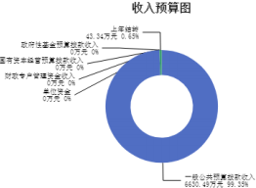

三、支出预算情况说明
2025 年度 兴县卫 生健康局支 出预算6673.83万元 ，其 中 ：基本支 出428.84万元 ， 占 6.43%；项目支出6244.99万元， 占93.57%。

四、财政拨款收支预算总体情况说明
2025年度兴县卫生健康局财政拨款收支总预算6,673.83万元。其中：一般公共预算拨款 6,673.83万元，政府性基金预算拨款0万元， 国有资本经营预算拨款0万元。其中： 当年拨款 收入6,630.49万元，上年结转收入43.34万元。支出包括：社会保障和就业支出68.27万元、 卫生健康支出6,580.88万元、住房保障支出24.67万元等。

五、一般公共预算支出情况说明
（一）一般公共预算当年支出规模变化情况
2025年度兴县卫生健康局一般公共预算当年支出6,630.49万元 , 比上年增加2602.27万 元，增长64.6%。
（二）一般公共预算当年支出结构情况
2025年度兴县卫生健康局一般公共预算当年支出6,630.49万元,主要用于以下方面：社会 保障和就业支出68.27万元， 占1.03%；卫生健康支出6,537.55万元， 占98.60%；住房保障支 出24.67万元， 占0.37%等。

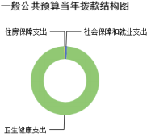

六、一般公共预算基本支出情况说明
2025年度兴县卫生健康局一般公共预算安排基本支出428.84万元，其中：
人员经费275.81万元，主要包括：其他对个人和家庭的补助、其他工资福利支出、公务 员医疗补助缴费、其他社会保障缴费、基本工资、奖金、住房公积金、退休费、机关事业单 位基本养老保险缴费、职工基本医疗保险缴费、津贴补贴等；
公用经费153.04万元，主要包括： 办公费、邮电费、公务用车运行维护费、物业管理 费、福利费、其他交通费用、委托业务费、差旅费、工会经费、取暖费等。

七、 "三公"经费增减变动原因说明
2025年兴县卫生健康局财政拨款安排的“ 三公 ”经费预算4.00万元与2024年预算数相 同。其中： 因公出国（境）费0万元，与上年预算数相同；公务接待费0万元，与上年预算数 相同；公务用车购置及运行费4.00万元，与上年预算数相同。公务用车运行维护费4.00万 元，与上年预算数相同；公务用车购置费0万元，与上年预算数相同。

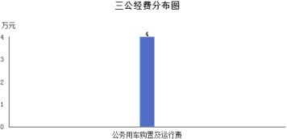

八、机关运行经费增减变动原因说明
本单位本年度机关运行经费153.04。比2024年预算减少8.81万元，下降5.44%，原因是行 政参公单位在职公务员交通补贴减少。

九、政府采购情况
2025年兴县卫生健康局政府采购预算总额4.00万元。其中：政府采购货物预算2.80万 元、政府采购工程预算0万元、政府采购服务预算1.20万元。

十、绩效管理情况
1、整体绩效目标

2025年编报单位整体绩效目标，涉及资金6244.99万元。
2、项目绩效目标
2025年兴县卫生健康局纳入绩效目标管理的二级项目53个，共计金额6,244.99万元。其 中：其他运转类项目1个，涉及金额5.00万元；特定目标类项目52个，涉及金额6,239.99万 元。公开项目绩效目标53个，涉及项目金额6,244.99万元， 占部门（单位）项目支出总额的 100%。其中：其他运转类项目1个，涉及项目金额5.00万元；特定目标类项目52个，涉及项目 金额6,239.99万元。
（项目绩效目标表公开情况见附件）

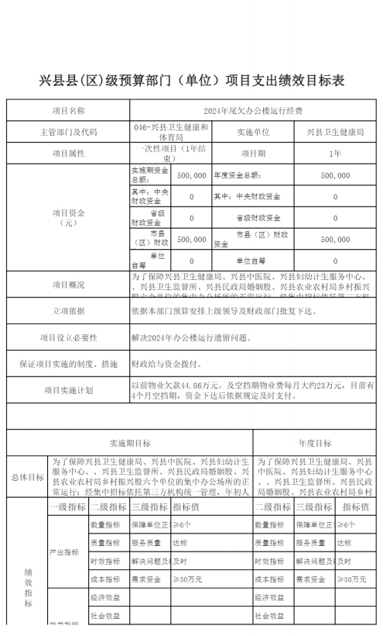

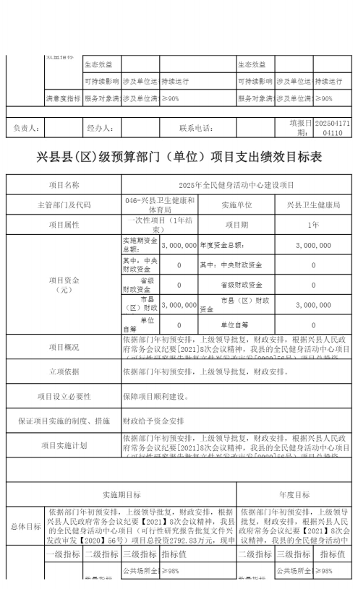

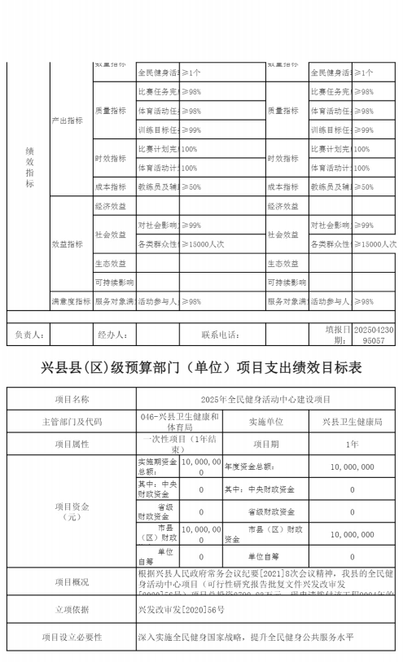

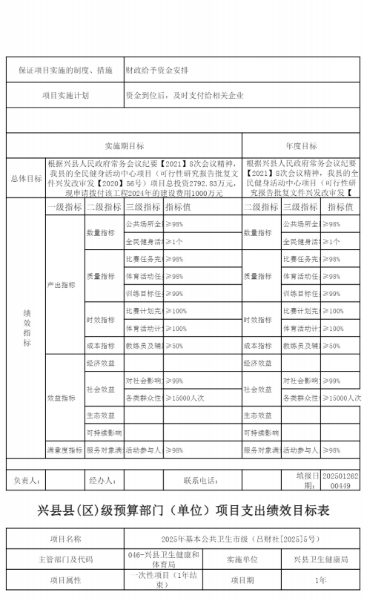

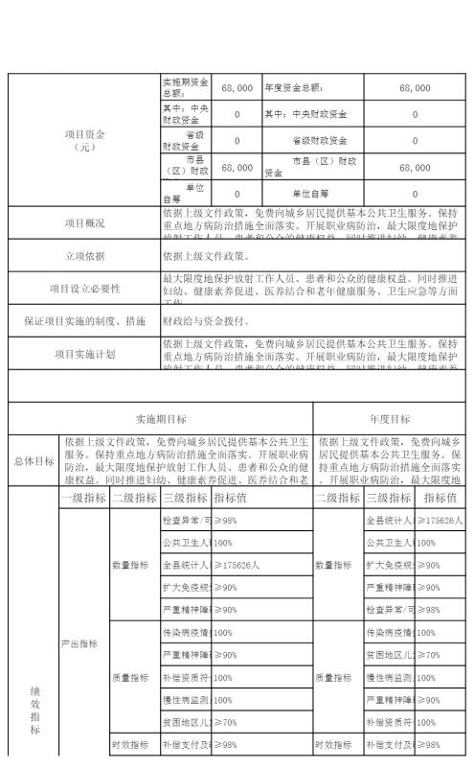

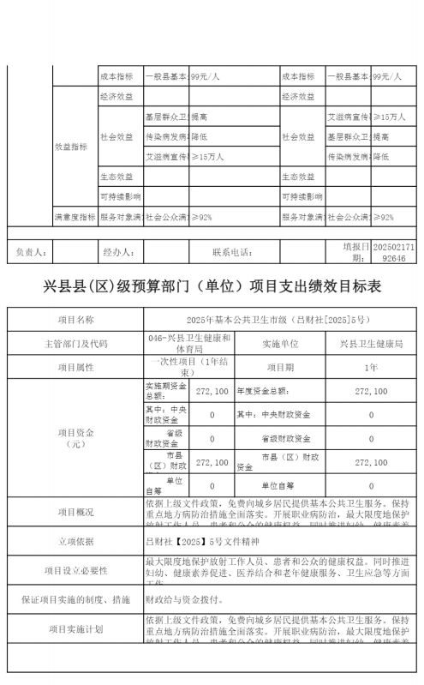

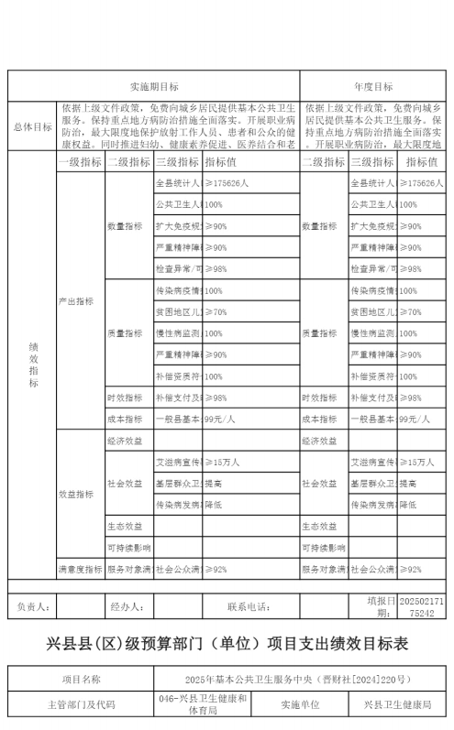

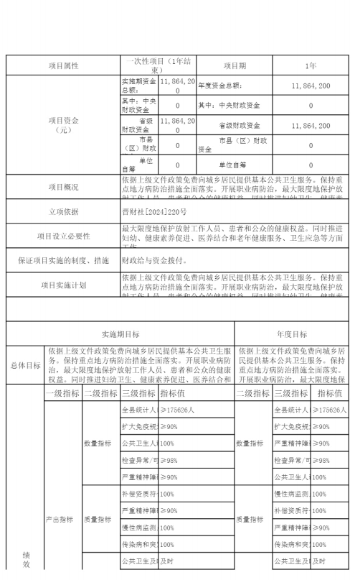

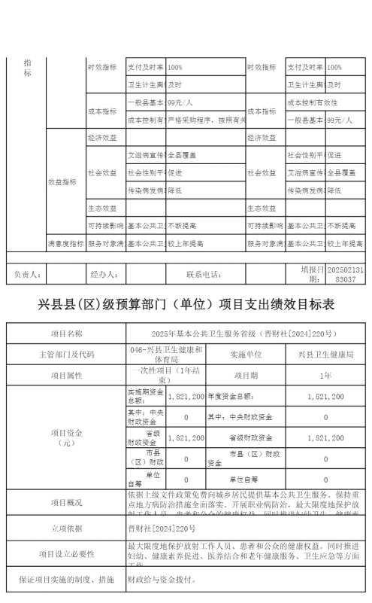

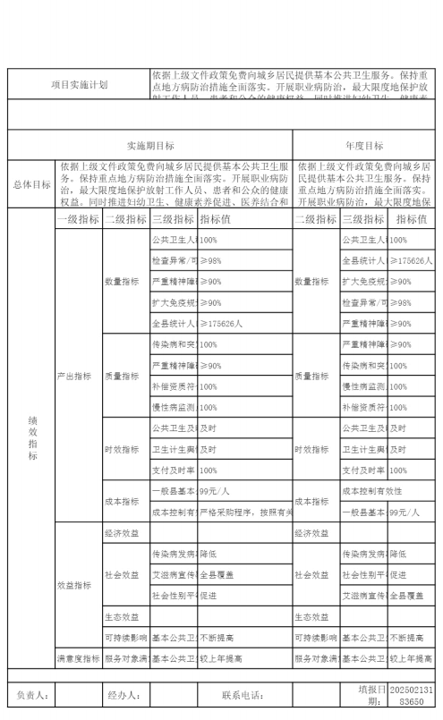

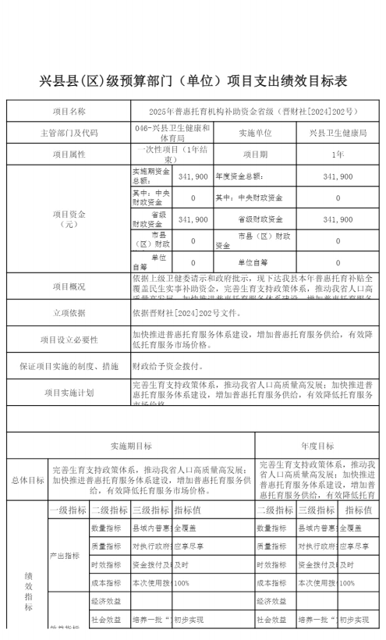

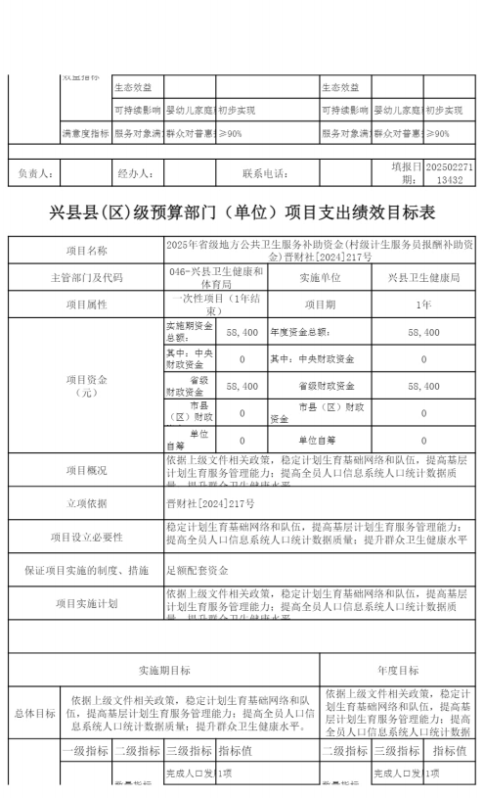

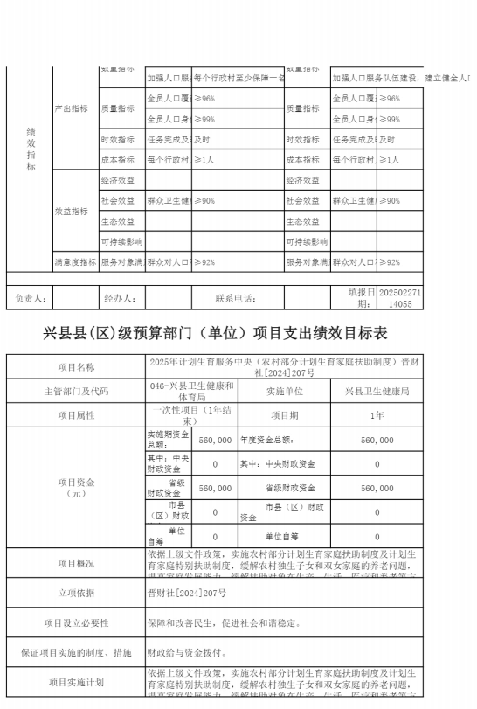

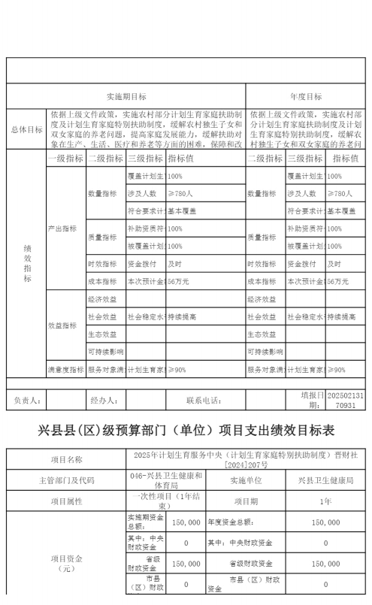

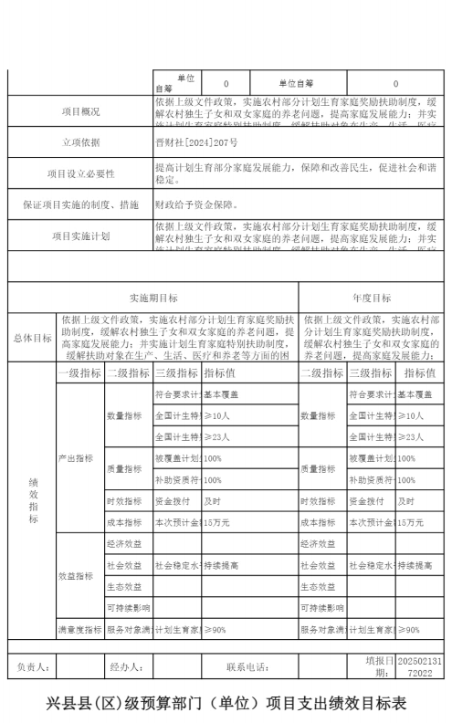

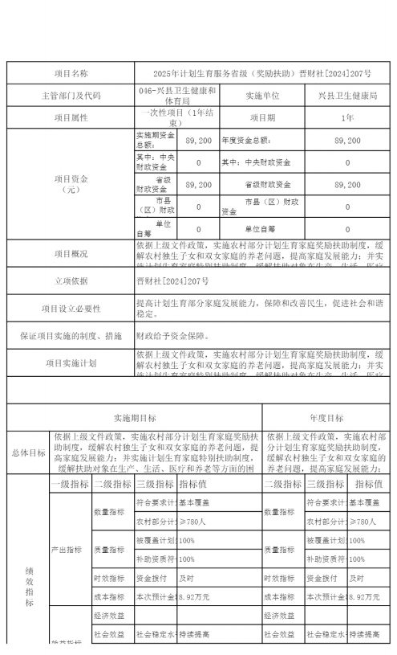

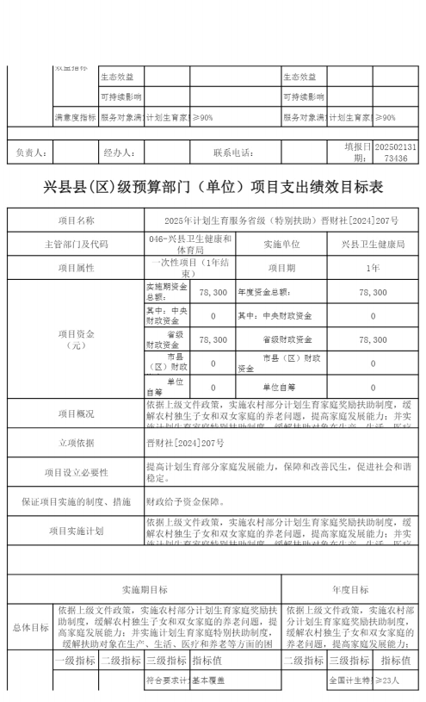

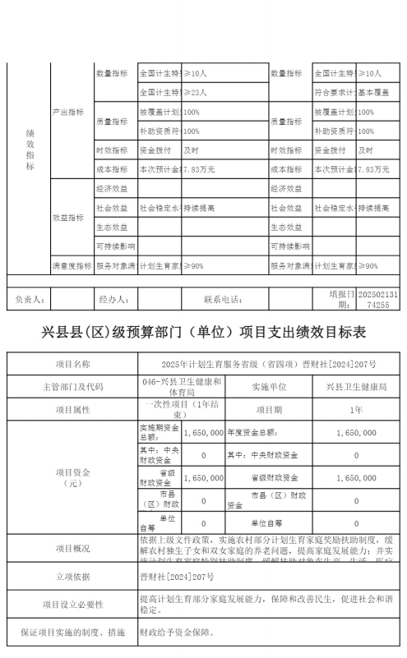

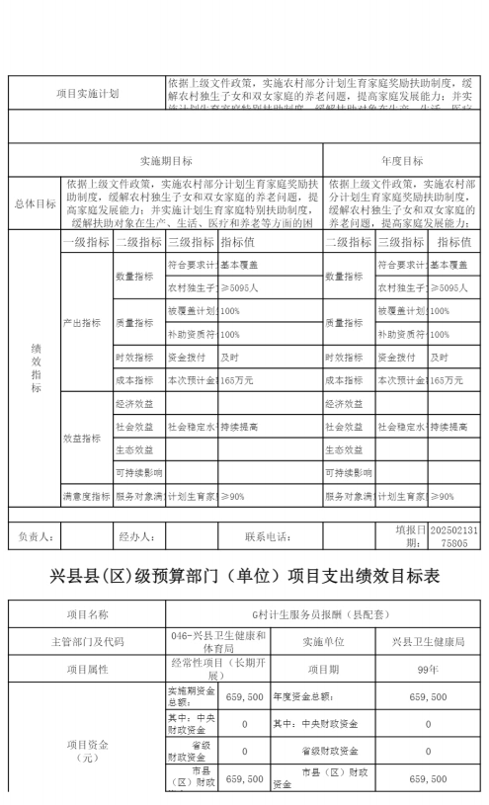

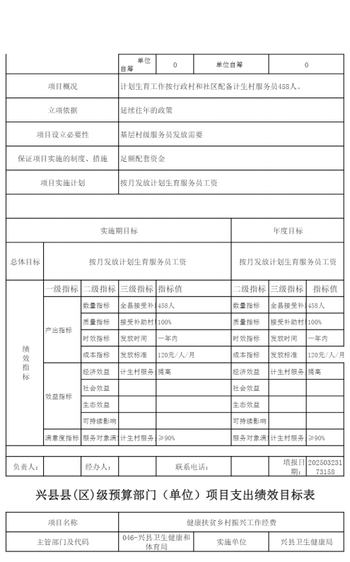

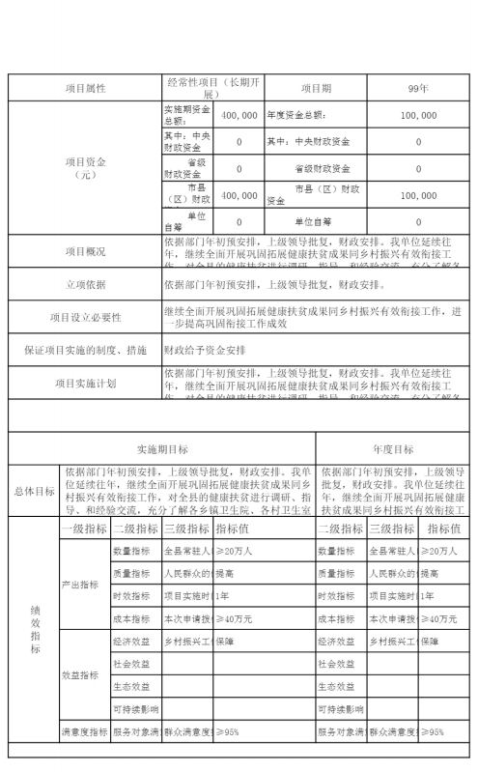

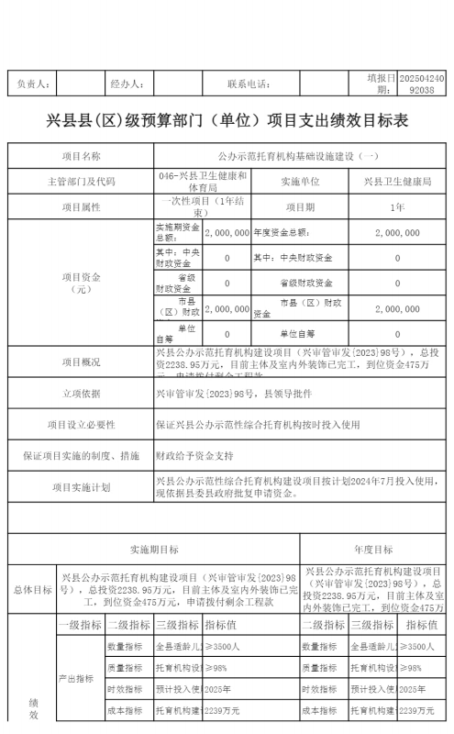

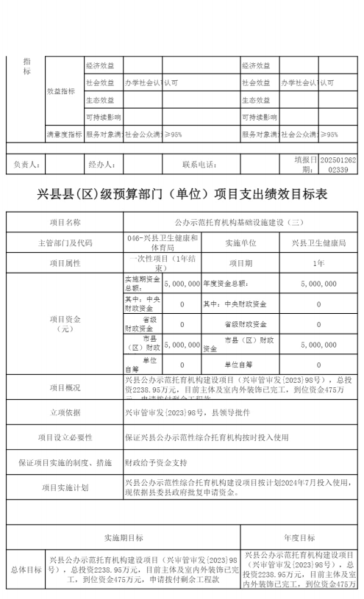

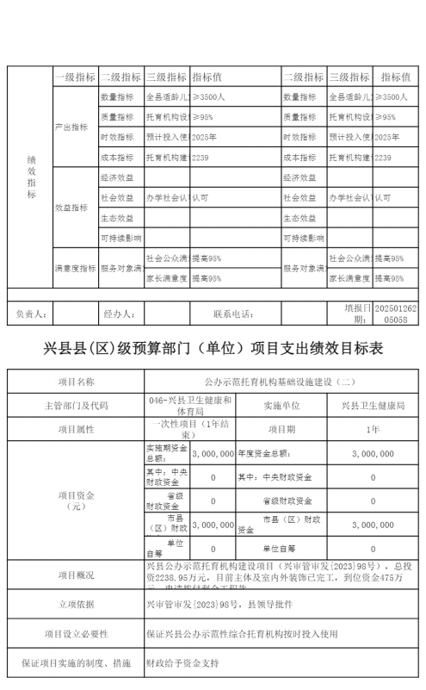

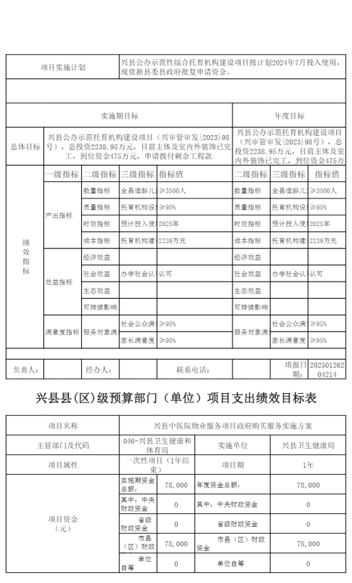

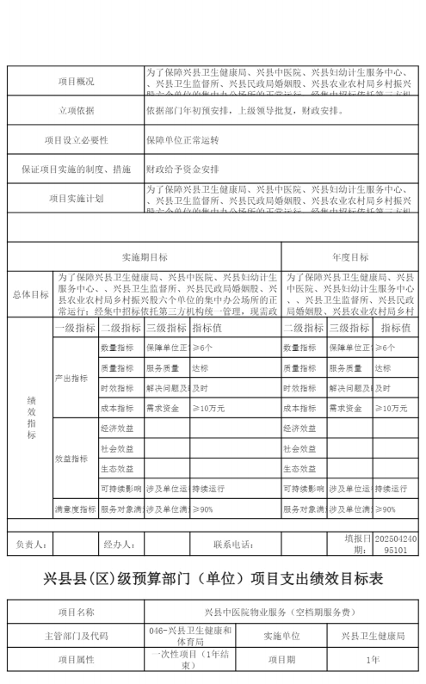

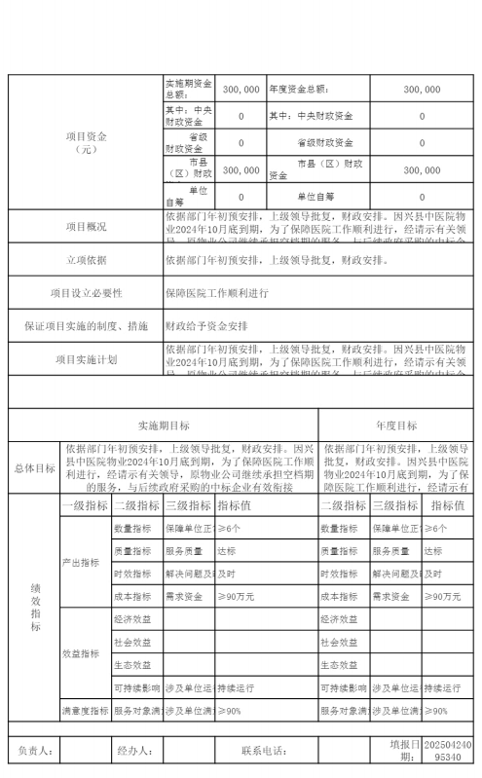

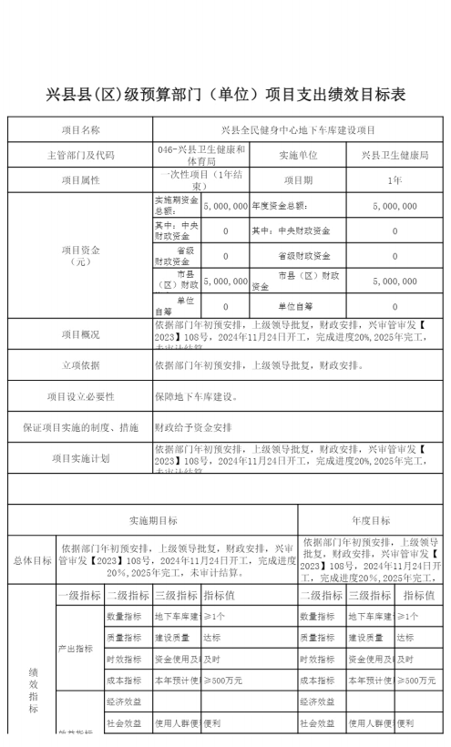

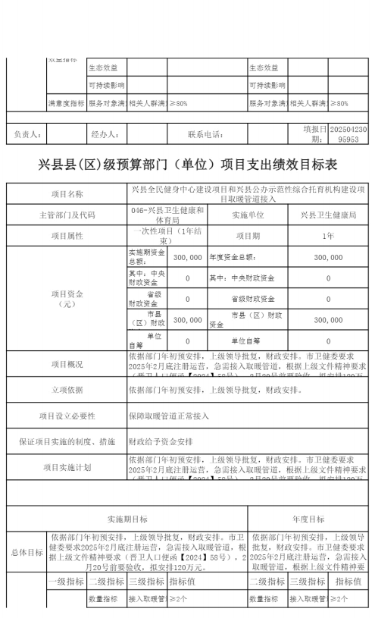

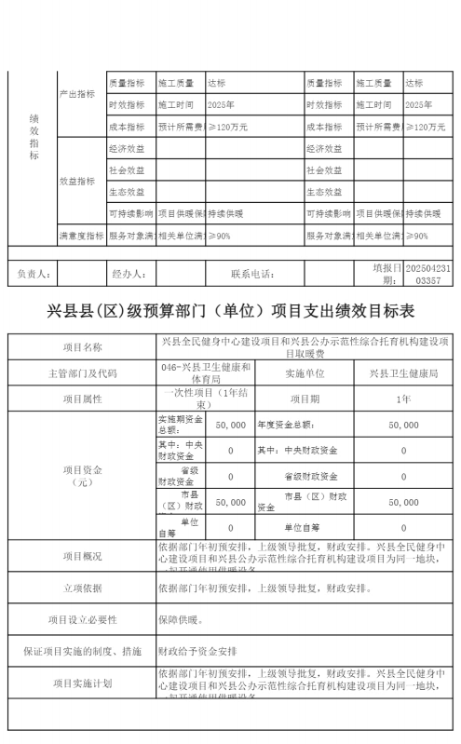

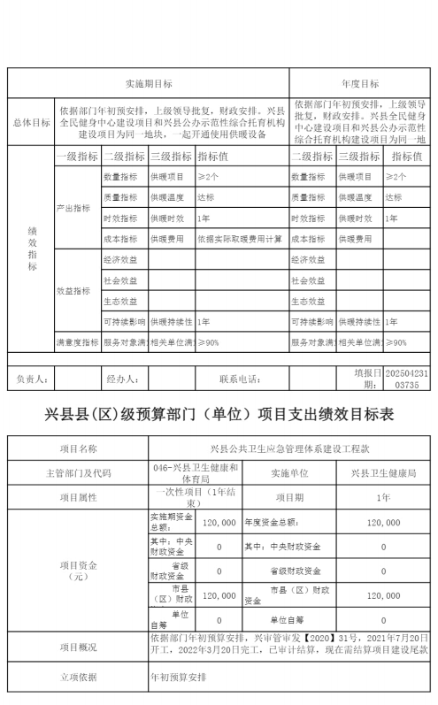

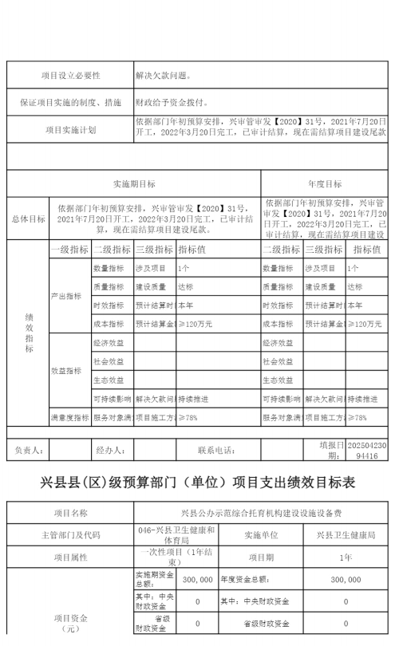

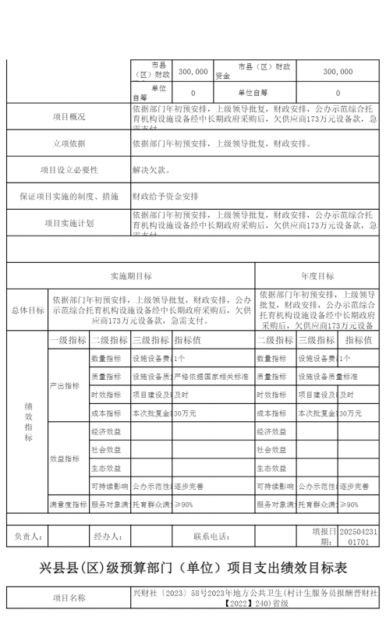

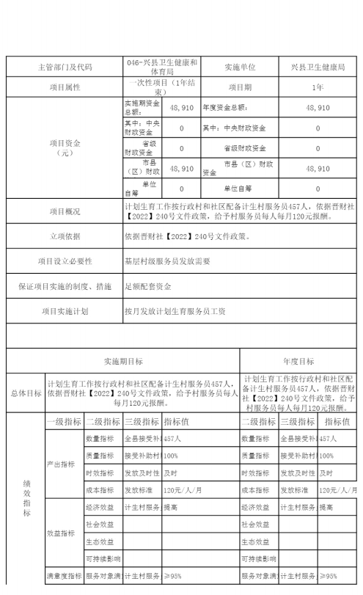

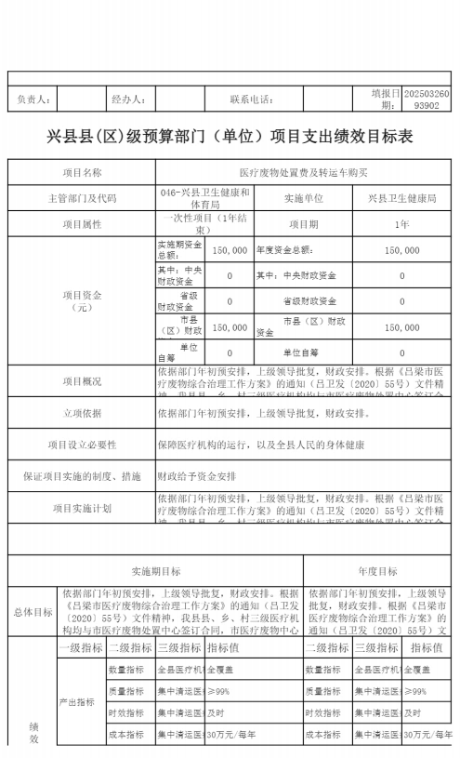

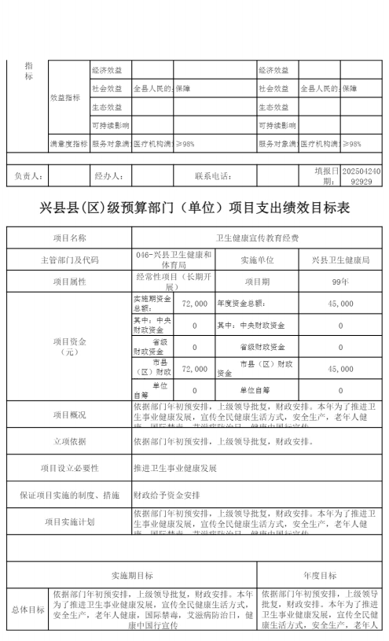

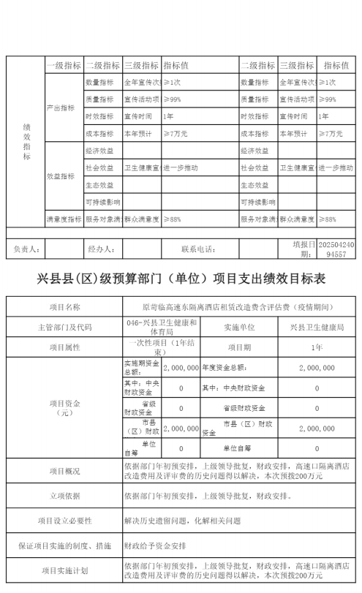

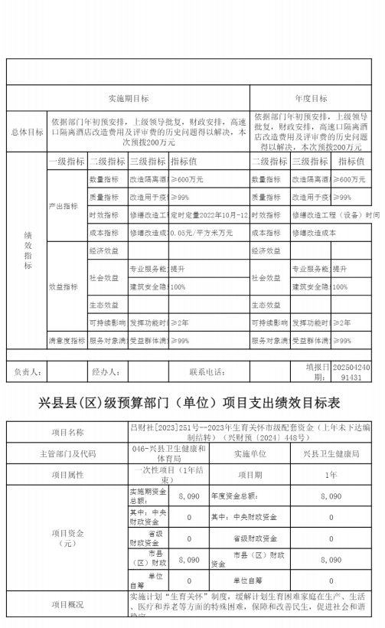

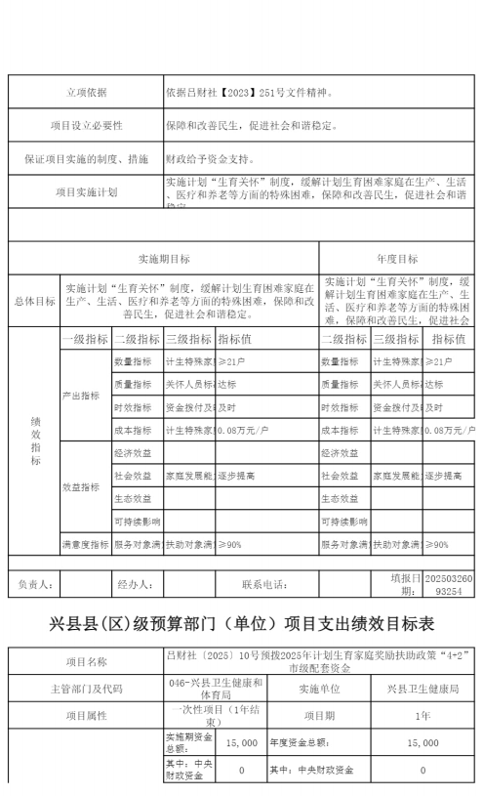

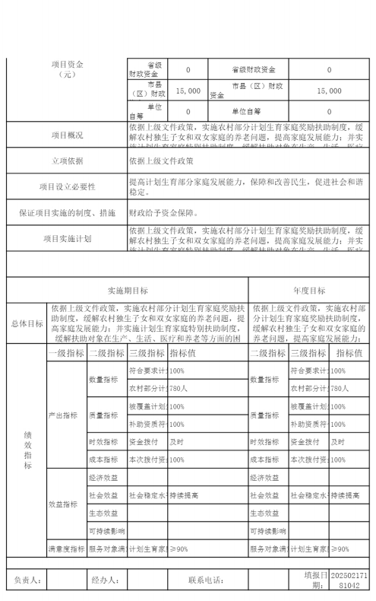

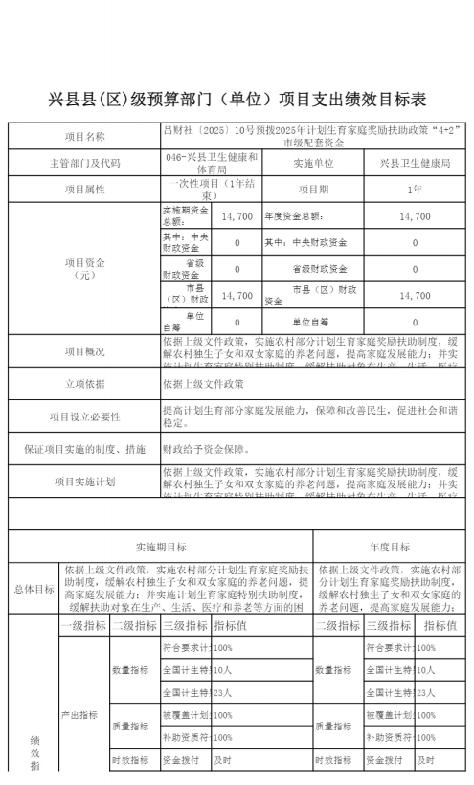

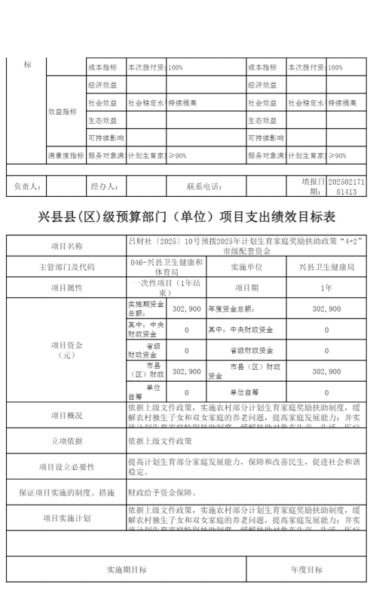

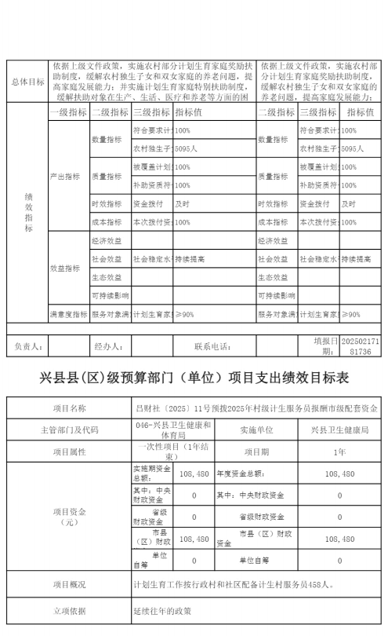

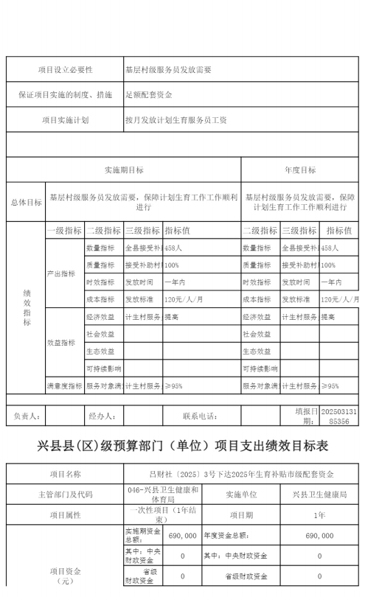

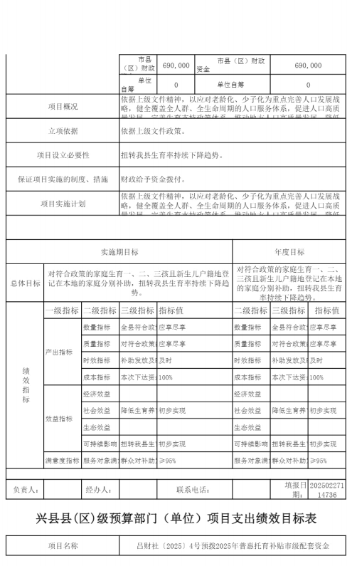

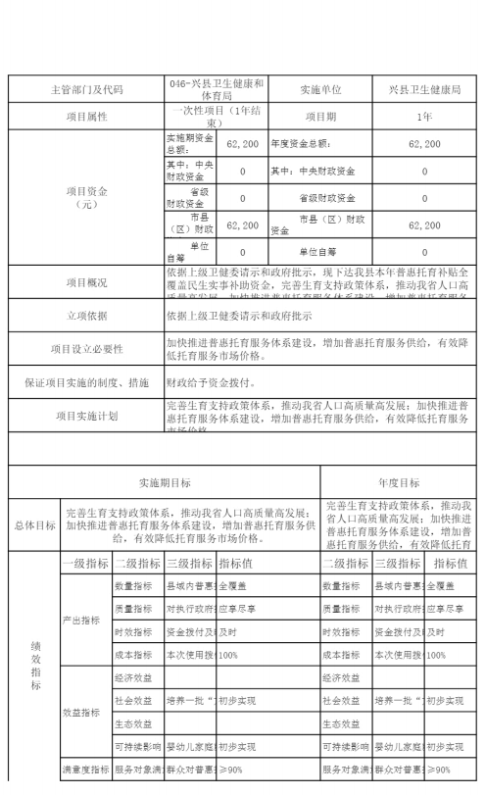

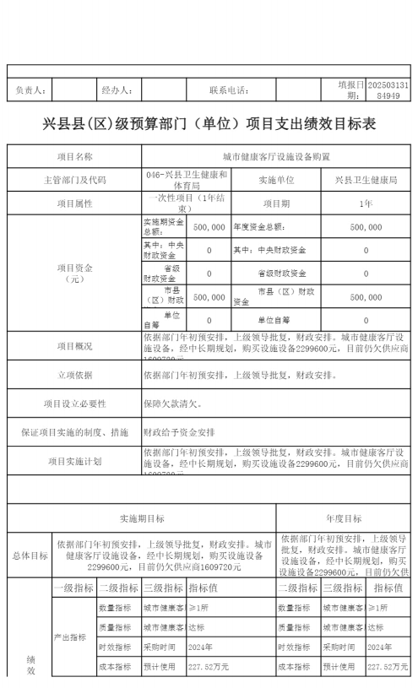

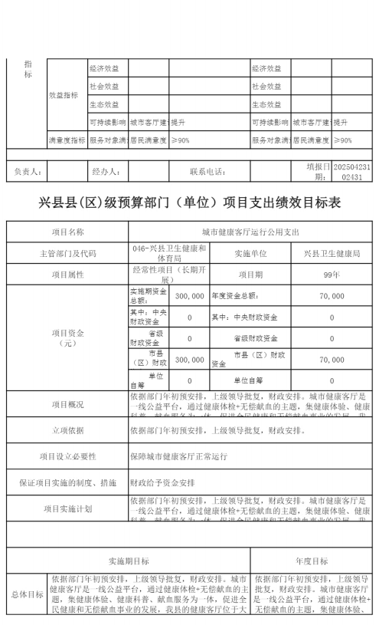

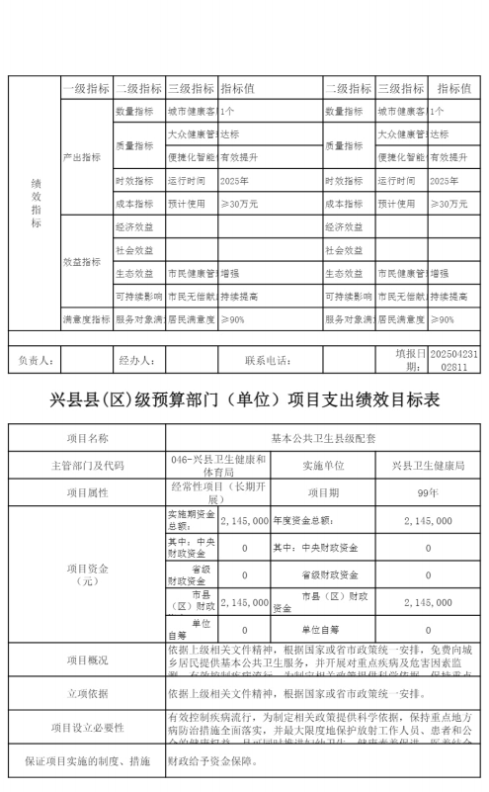

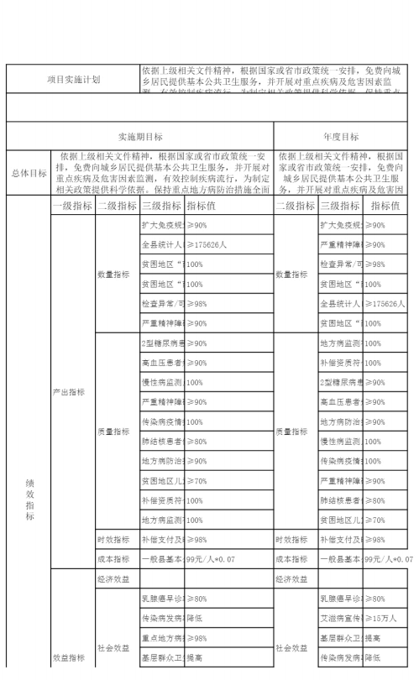

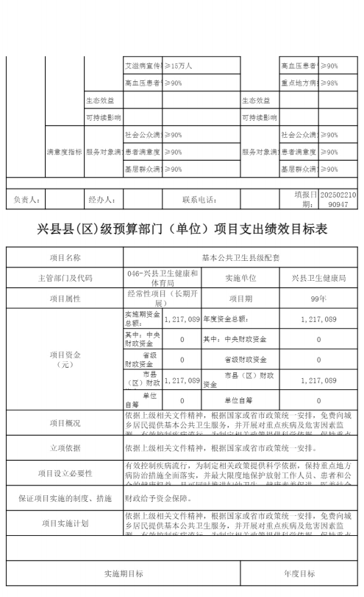

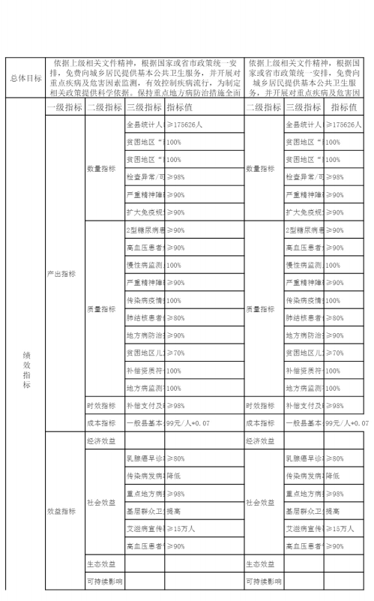

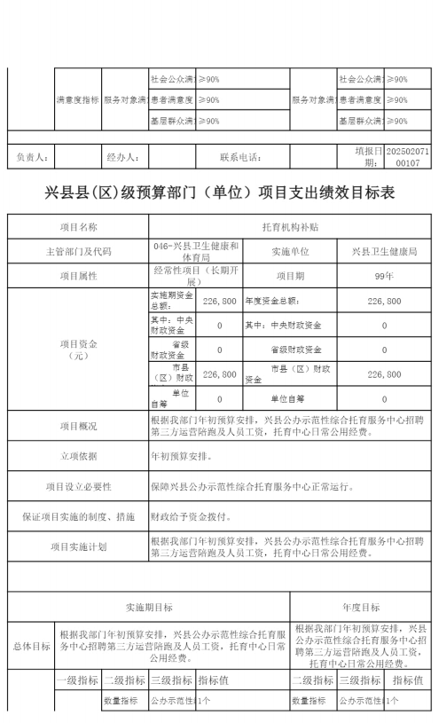

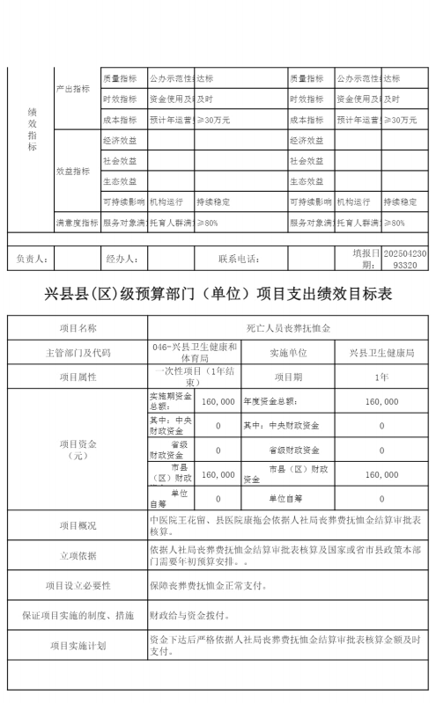

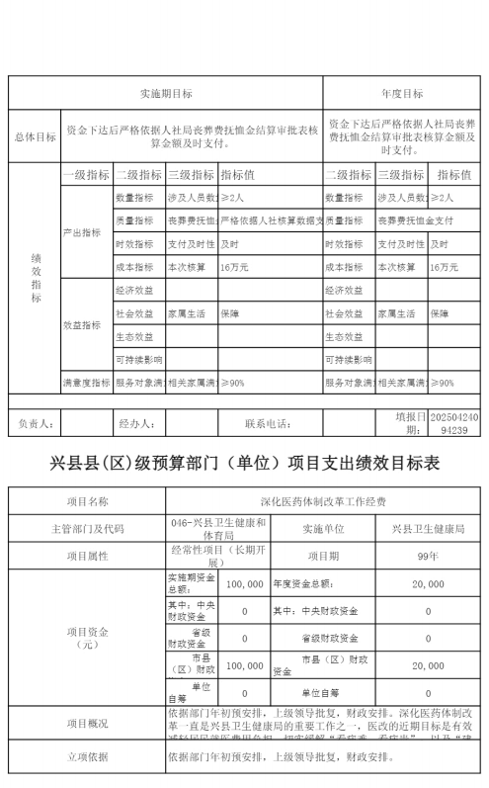

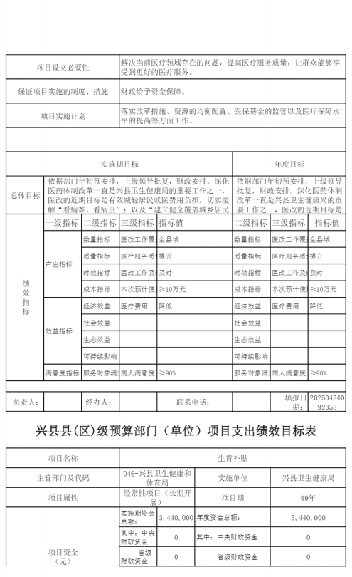

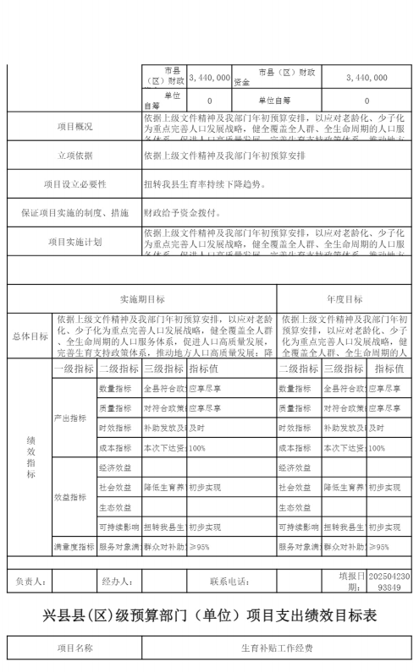

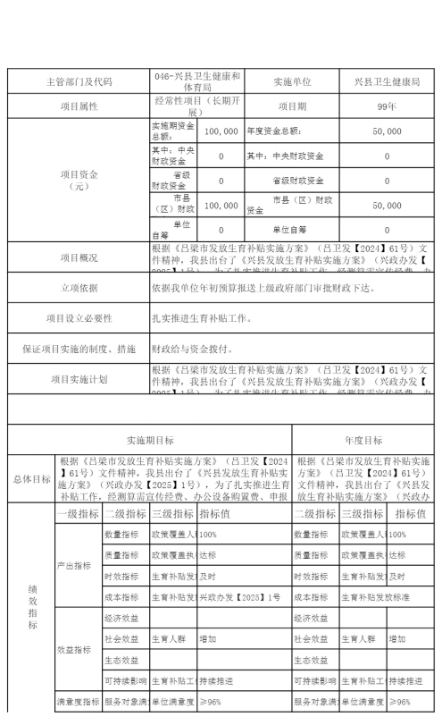

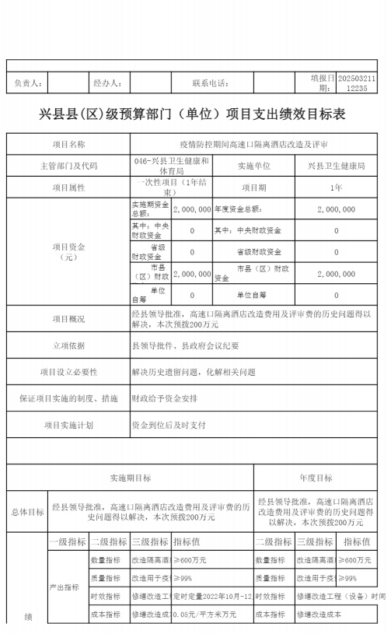

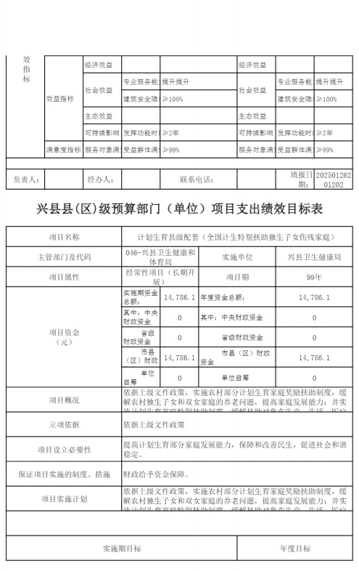

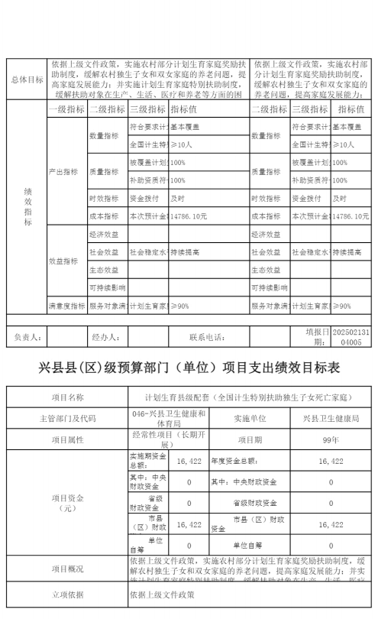

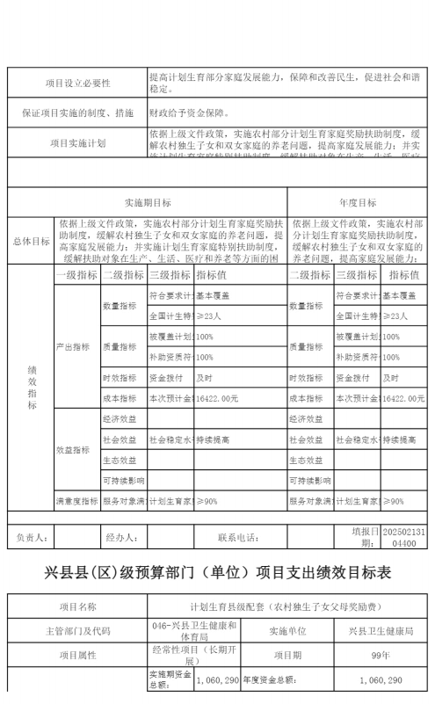

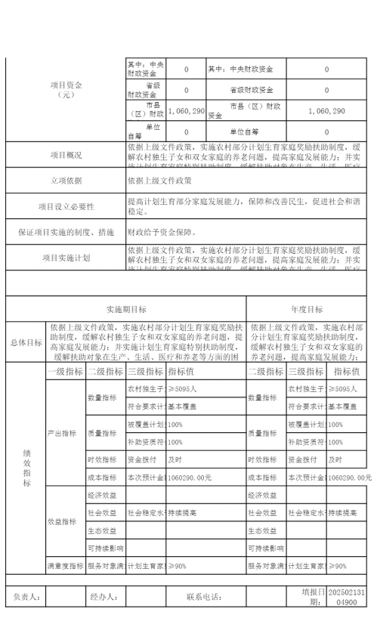

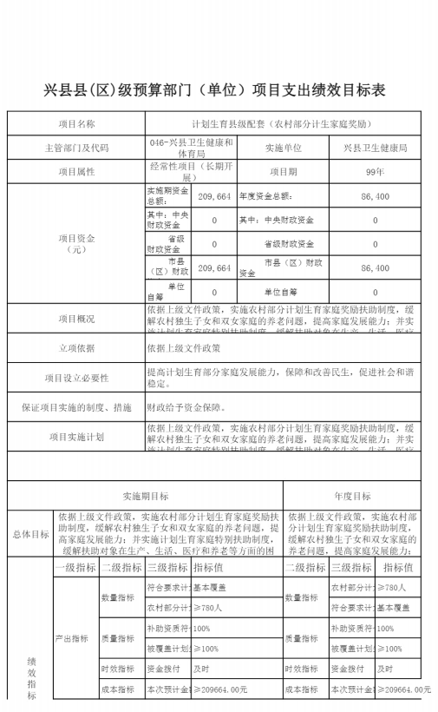

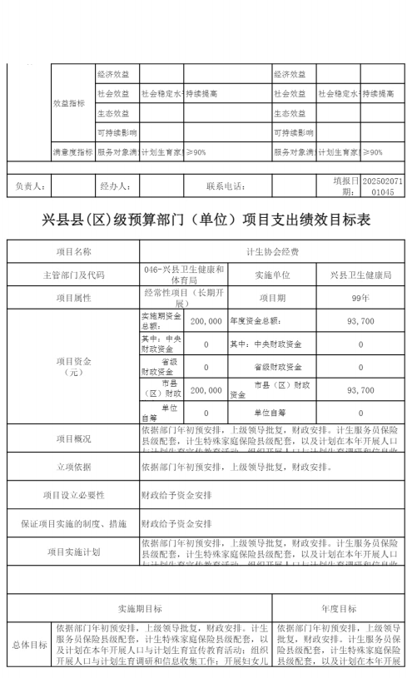

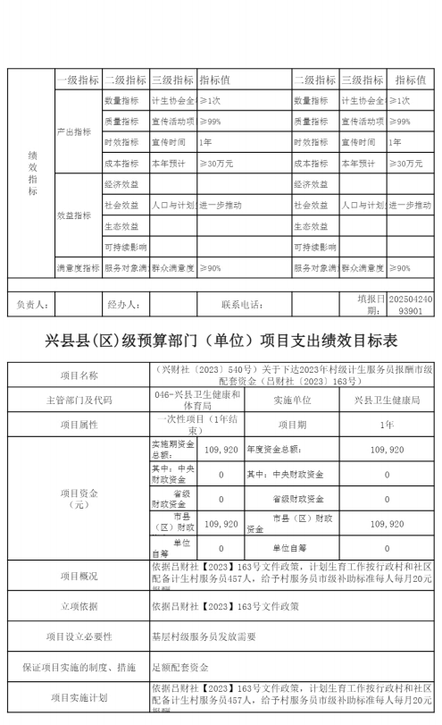

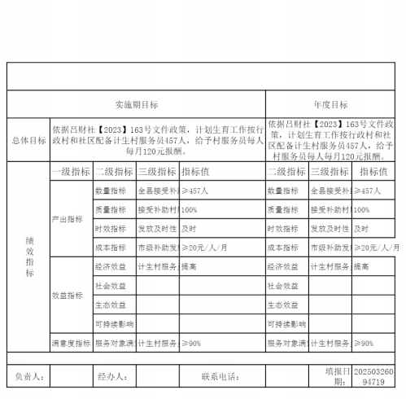

十一、 国有资产占有使用情况
1、车辆情况：
截至2025年1月1 日，兴县卫生健康局共有公务用车编制4辆，实有4辆，其中：领导用车0 辆，机要通信用车0辆，应急保障用车0辆，执法执勤用车0辆，特种专业技术用车0辆，事业 单位业务用车0辆，其他公务用车4辆。
2、房屋情况：
截至2025年1月1 日，兴县卫生健康局使用的办公用房建筑总面积3240.04平方米。
3、其他国有资产占有使用情况：
截至2025年1月1 日，兴县卫生健康局占有使用价值50万元（原值） 以上的通用设备0台 （套）；兴县卫生健康局占有使用价值100万元（原值）以上的通用设备0台（套）。

十二、其他说明

（一）政府购买服务指导性目录
无

（二）其他
无

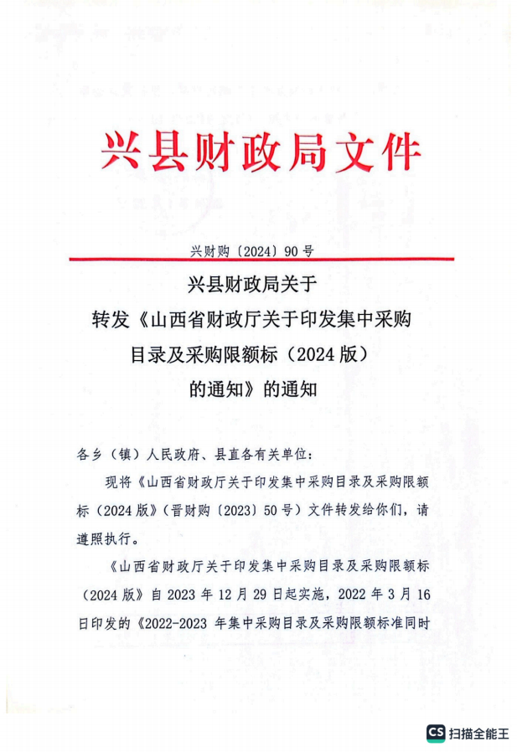

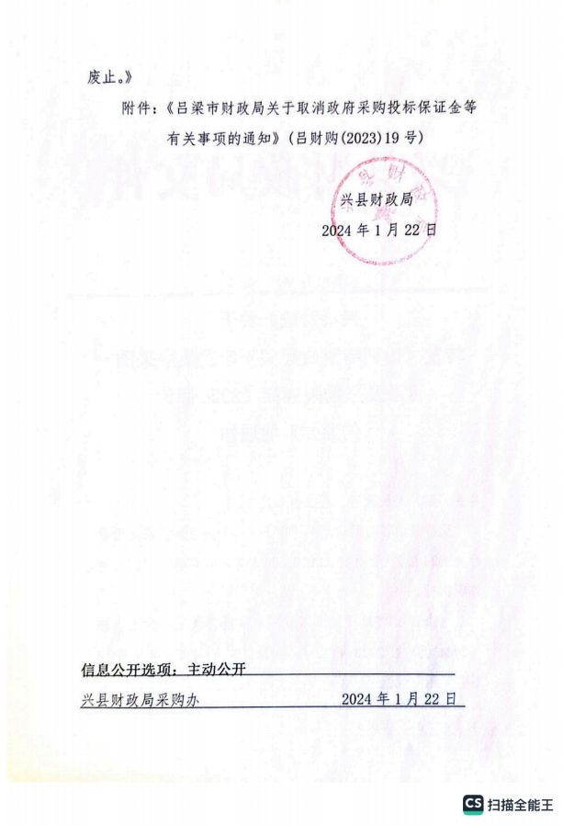

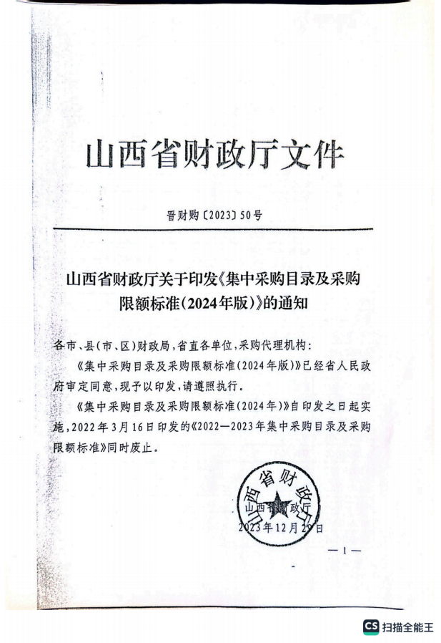

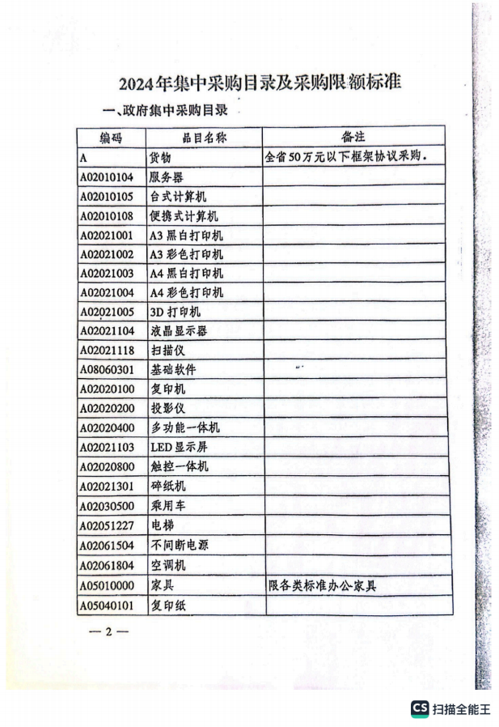

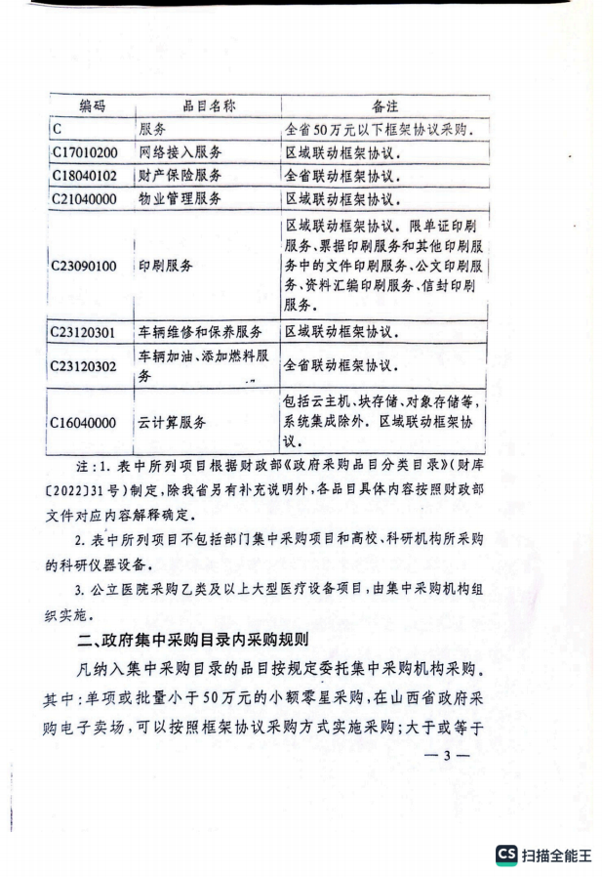

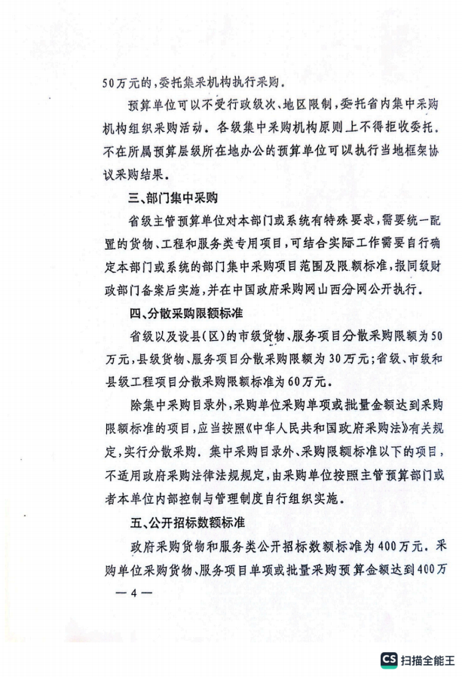

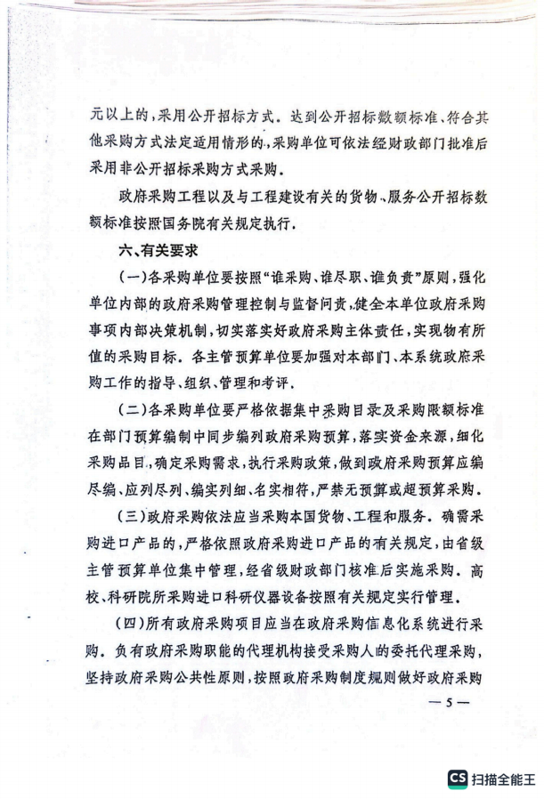

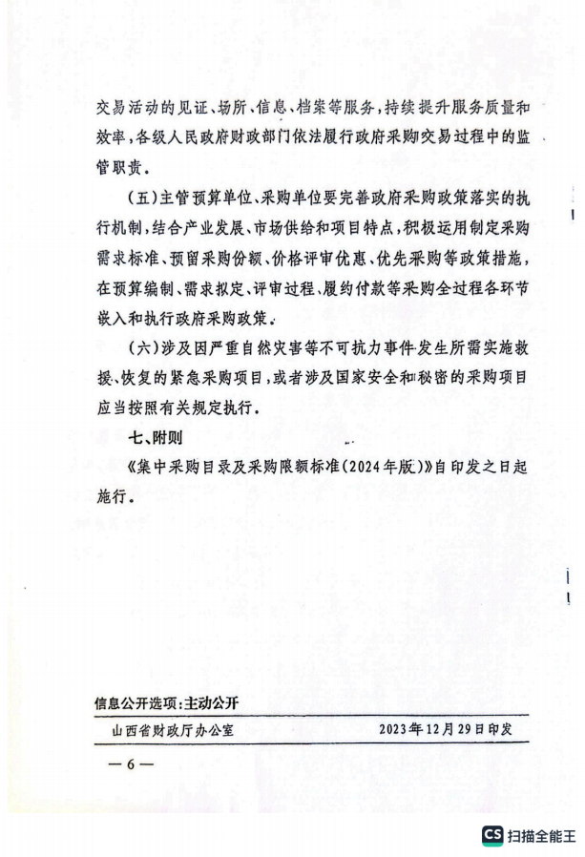

第四部分 名词解释
一、基本支出：指为保障机构正常运转、完成日常工作任务而发生的人员支出和公用支 出。
二、项目支出：指在基本支出之外为完成特定行政任务和事业发展目标所发生的支出。
三、“三公”经费：指省直部门用财政拨款安排的因公出国（境）费用、公务用车购置 及运行费和公务接待费。其中： 因公出国（境）费用反映单位公务出国（境）的国际旅费、 国外城市间交通费、住宿费、伙食费、培训费、公杂费等支出；公务用车购置费反映公务用 车购置支出（含车辆购置税、牌照费）；公务用车运行维护费反映单位按规定保留的公务用 车燃料费、维修费、过路过桥费、保险费、安全奖励费用等支出；公务接待费反映机关和参 公事业单位按规定开支的各类公务接待（含外宾接待）支出。
四、机关运行经费：指行政单位和参照公务员法管理的事业单位使用财政拨款安排的基 本支出中的公用经费支出。
五、政府购买服务：根据我国现行政策规定，政府购买服务，是指充分发挥市场机制作 用，将国家机关属于自身职责范围且适合通过市场化方式提供的服务事项，按照政府采购方 式和程序，交由符合条件的服务供应商承担，并根据服务数量和质量等情况向其支付费用的 行为。
六、财政专户管理资金：
专指教育收费，包括目前在财政专户管理的高中以上学费、住宿费，高校委托培养费， 党校收费，教育考试考务费，函大、电大、夜大及短训班培训费等。
七、单位资金：是指除政府预算资金和财政专户管理资金以外的资金，包括事业收入、 事业单位经营收入、上级补助收入、附属单位上缴收入、其他收入。
八、上年结转：指以前年度预算安排、结转到本年仍按原规定用途继续使用的资金。
九、一般公共预算：是指以税收为主体的财政收入，安排用于保障和改善民生、推动经 济社会发展、维护国家安全、维持国家机构正常运转等方面的收支预算。
十、政府性基金预算：是对依照法律、行政法规的规定在一定期限内向特定对象征收、 收取或者以其他方式筹集的资金，专项用于特定公共事业发展的收支预算。
十一、国有资本经营预算：是对国有资本收益作出支出安排的收支预算。
十二、财政拨款：包含一般公共预算、政府性基金预算、国有资本经营预算。

